Praxisluft schnuppern
Mehr als 200 Ferialpraktikanten sammelten Erfahrung bei B&R
Wie in den vergangenen Jahren war der Andrang um die Ferial- und Praktikumsstellen bei B&R wieder groß. Aus etwa 550 Bewerbern wurden mehr als 200 Praktikanten und Ferialarbeiter ausgewählt, die in unterschiedlichen Abteilungen des Industrieelektronik-Unternehmens Erfahrungen sammeln konnten.
Ein Großteil der Ferialarbeiter war in der Fertigung und im Lager tätig. Sie unterstützten die Mitarbeiter dabei, die Produkte von B&R zu montieren, prüfen und zu lagern. Etwa 45 Praktikanten arbeiteten in den Teams der Entwicklungsabteilungen. In den Bereichen Antriebstechnik, Software, Steuerungstechnik, HMI und Prozess-Automatisierung hatten die Schüler und Studenten die Möglichkeit, ihr theoretisches Wissen aus Uni, FH oder HTL bei Projekten in die Praxis umzusetzen und ihr technisches Pflichtpraktikum zu absolvieren.
Unterstützung beim Maturaprojekt
Lukas Rienessl, Praktikant der Abteilung Prozess-Automatisierung, berichtet: „Ich war bereits in den vergangenen 3 Jahren bei B&R als Praktikant tätig und habe schon viele Erfahrungen sammeln können. Bei unserem diesjährigen Maturaprojekt in der HTL Salzburg wurden wir von B&R großzügig unterstützt. Mithilfe der Hardware, die B&R gesponsert hat, konnten wir unsere Idee eines elektrobetriebenen Fahrzeugs verwirklichen und sogar beim Shell-Eco-Marathon in London teilnehmen."

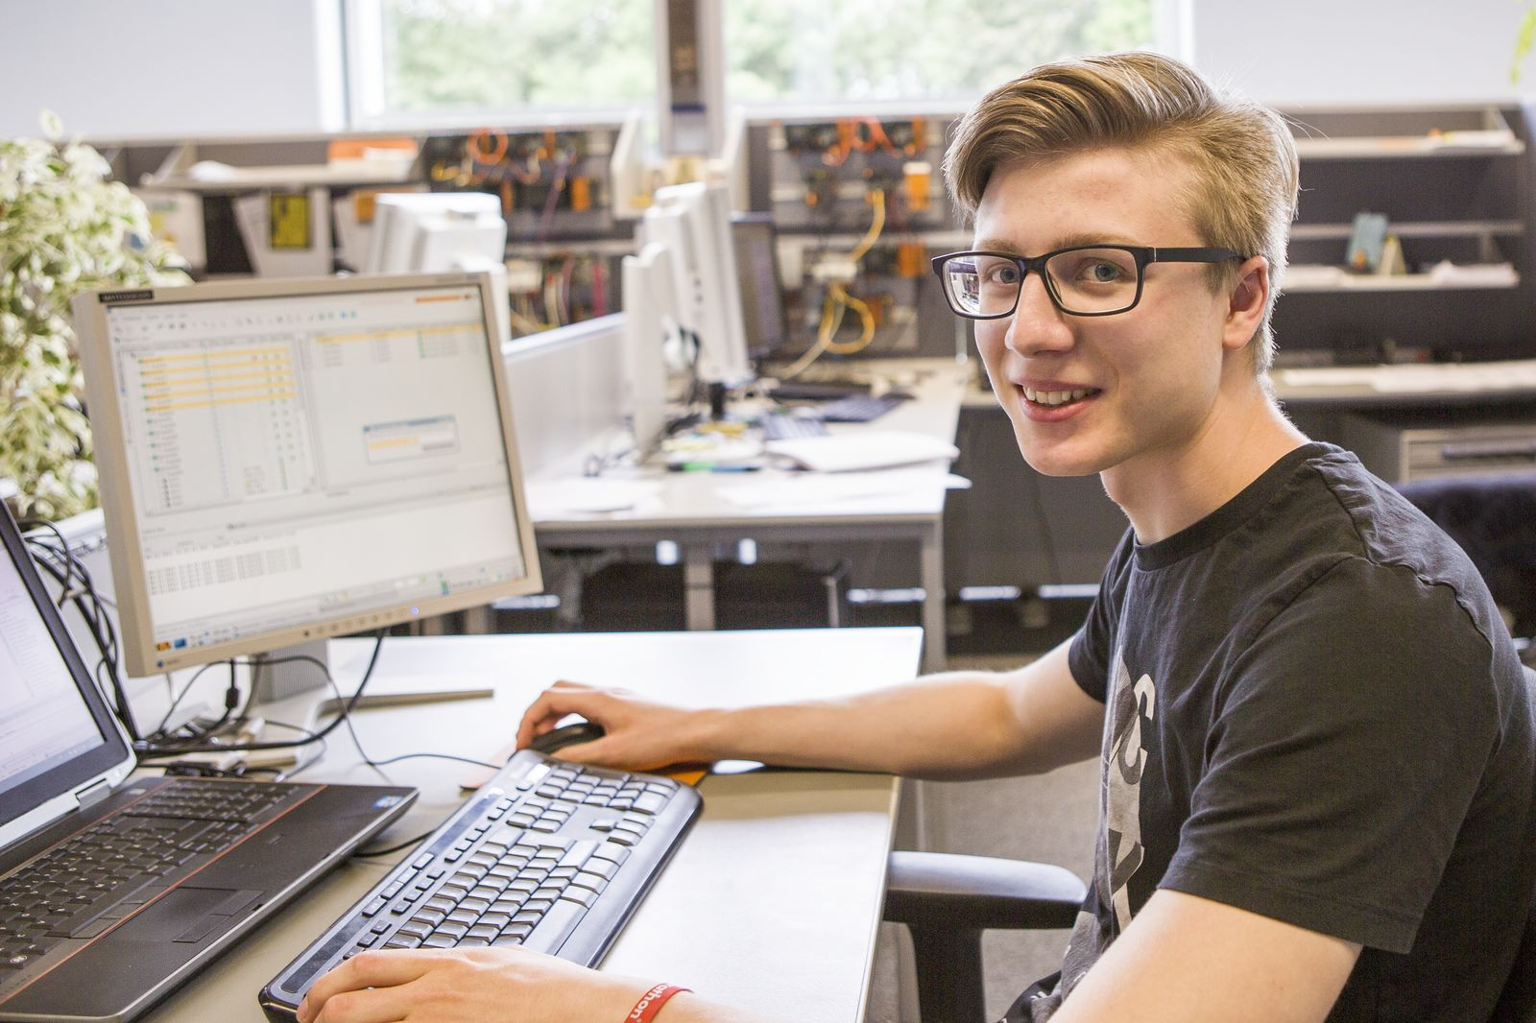
"Mit der Unterstützung von B&R konnten wir unser Maturaprojekt hervorragend umsetzen", sagt Lukas Rienessl, Praktikant bei B&R.

Über B&R
B&R, eine Division des ABB-Konzerns, ist ein weltweit führendes Unternehmen der industriellen Automatisierung mit Hauptsitz in Österreich. Als Branchenführer kombiniert B&R modernste Technologien mit fortschrittlichem Engineering. B&R bietet Kunden aus den unterschiedlichsten Branchen perfekte Gesamtlösungen in den Bereichen Maschinen- und Fabrikautomatisierung, Antriebs- und Steuerungstechnik, Visualisierung und integrierte Sicherheitstechnik. Lösungen für die Kommunikation im Industrial IoT - allen voran OPC UA, POWERLINK und der offene Standard openSAFETY - runden das Leistungsportfolio von B&R ab. Die Software-Entwicklungsumgebung Automation Studio ist wegweisend für zukunftsorientiertes Engineering. Mit innovativen Lösungen setzt B&R neue Standards in der Automatisierungswelt, hilft Prozesse zu vereinfachen und übertrifft Kundenerwartungen.
Weitere Informationen finden Sie unter www.br-automation.com

